**Reunión 1:**

La reunión se centró en verificar el documento de requerimientos, además se habló de que plataforma vamos a usar para hacer la maqueta de la página web, para esto los integrantes estuvieron de acuerdo en llevar a cabo el prototipo de la página web en figma, para esto cada integrante debe entregar un prototipo de la página web para el lunes con el fin de revisar el prototipo el dayle de ese dia a las 12:00 pm.

**Evidencia de la reunión:**

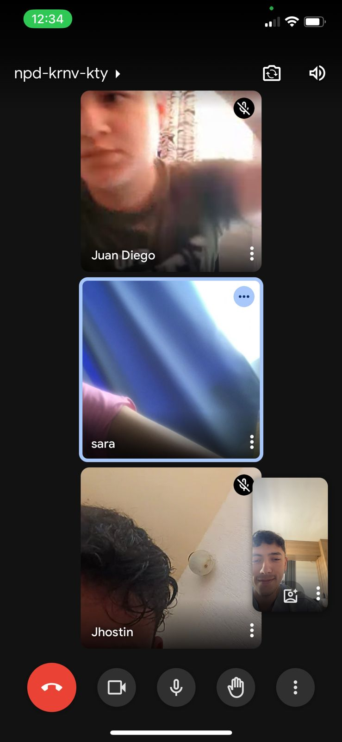

**Hora de inicio:**  12:10 pm.

**Hora de finalización:** 12:36.

**Firmas de los miembros**:

Sara Catalina Rojas Ramírez.

Alejandro Grisales.

Jhostin Posada Cano.  


Juan Diego Gaviria.